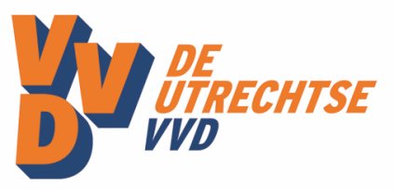
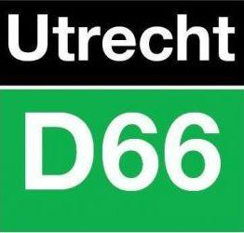
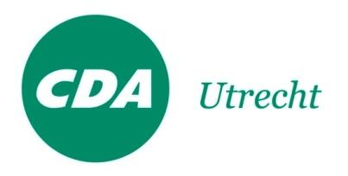
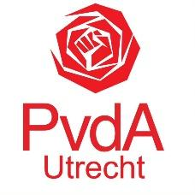

Motie: Focus op jongeren van Overvecht
De gemeenteraad van Utrecht, in vergadering bijeen op 21 januari 2021, ter bespreking van de wijkaanpak Overvecht (Samen voor Overvecht, Regio Deal en de opmaat naar het Omgevingsprogramma).

Constaterende dat:
- Samen voor Overvecht versnipperd is over verschillende organisaties en thema’s en daarmee de rode draad van de aanpak onvoldoende duidelijk is;
- Veel jongeren uit Overvecht problemen kennen, zoals armoede en schulden thuis, te weinig opleiding of inkomen om een goed bestaan op te bouwen en te veel jongeren vervolgens eindigen in de criminaliteit;
- In de huidige aanpak geen sprake is van een duidelijke opdracht voor deze doelgroep, er concurrentie bestaat tussen organisaties en er sprake is (financiële en beleidsmatige) schotten;

Overwegende dat:
- De aanpak Samen voor Overvecht een duidelijke focus moet krijgen en bewoners moeten herkennen wat de wijkaanpak voor hen kan betekenen;
- Deze aanpak vorm gegeven moet worden ten eerste door bestaande organisaties uit Overvecht en de aanpak door de organisaties heen vorm moet krijgen;
- In de wijk ook verschillende bewoners en zeker ook jongeren actief zijn die veel voor hun wijk en de jongeren daar kunnen en willen betekenen;
- De budgetten voor de wijk nu te vaak worden gebruikt om tekorten van reguliere budgetten aan te vullen;
- Jongeren (12-17 jaar) en jongvolwassen (18-27 jaar) perspectief moet worden geboden en de vicieuze cirkel van armoede, werkloosheid, weinig opleiding, soms zelfs criminaliteit en daarmee ongelijke kansen doorbroken moet worden;
- Het college een begin heeft gemaakt met de €116k voor de een integrale aanpak voor jongeren tussen 18-27 jaar gericht op school/werk/schulden/voorkomen criminaliteit;

Draagt het college op:
- Naast de investering in de eerste 1000 dagen het bieden van kansen aan jongeren en jongvolwassenen tot belangrijkste focuspunt van de aanpak Samen voor Overvecht te maken;
- Inzichtelijk te maken hoe hier voor deze doelgroep door de verschillende organisaties en beleidsterreinen heen aan gewerkt wordt en hoe de rol van ouders en/of de directe omgeving versterkt kan worden;
- Dit ook financieel verder een vertaling te geven in de besteding van de budgetten;
- Voor de zomer van 2021 de gemeenteraad te informeren hoe hier invulling aan is gegeven en elk half jaar aan de gemeenteraad (cijfermatig) te rapporteren over de resultaten;
En gaat over tot de orde van de dag

Ingediend door:
- Rick van der Zweth, PvdA
- Queeny Rajkowski, VVD
- Mohammed Saiah, D66
- Bert van Steeg, CDA
- Tim Schipper, SP

